Olá Daniel e Lucas, Tudo bom?

Estou trabalhando com o prof. Jean-Pierre do *CRAAM (Centro de Rádio Astronomia e Astrofísica Mackenzie)*, em alguns temas para projetos de pesquisa e extensão. Um dos temas é o que apresento brevemente abaixo. É um projeto que tem muito mais a cara do que acredito vocês tinham em mente um ano atrás quando buscavam um projeto, mas na época eu não tinha essa oportunidade para oferecer e acabamos indo por outro caminho (e mesmo assim espero ter deixado um saldo positivo). Mas tá aí, um projeto, que teria um certo impacto, visibilidade, um portal internacional etc. e que ofereceria muitas outras possibilidades. Talvez tenham decidido ficar no mercado e não estejam mais buscando esse tipo de iniciativa, mas se ainda buscam participar de projetos acho encontrarão aqui uma oportunidade muito boa e me senti na obrigação de passar para vocês antes de quaisquer outros alunos (e é, claro sabendo do puta potencial que vocês garotos têm). Dão uma lida, nem que seja por curiosidade. Vão, gostar. Forte abraço, bom semestre e se tiverem interesse me avisem.

As explosões solares têm um papel importante sobre o clima e as tecnologias de comunicação e geolocalização (GPS). Se vocês clicarem neste link <https://solarmonitor.org/>, indo em Events > SolarSoft vão encontrar uma figura como essa:

Essas são medidas de ondas de Raio-X coletadas por satélite, cuja amplitude permite identificar manchas (explosões) solares. Esses dados são disponibilizados, em tempo *near-*real, por esse portal e permite à comunidade e pesquisadores de todo mundo acessar essas informações para pesquisas de clima, geolocalização, física solar etc.

O CRAAM, mantêm uma rede, South America VLF Network (SAVNET, [https://www.researchgate.net/publication/26851529](https://www.researchgate.net/publication/26851529_The_south_America_VLF_NETwork_SAVNET_Development_installation_status_first_results)), formada por 9 antenas (Brasil, Peru, México, Argentina) de transmissão e recepção VLF (ondas de muito longa frequência e que são refletidas pela ionosfera que funciona como um amplificador). Esses sinais de onda permitem detectar explosões solares a partir de variações da ionosfera e visualizar eventos que não são captados pelos sinais de Raio-X coletados pelos satélites. É um projeto financiado pela FAPESP e com colaboração internacional (há também uma antena na Europa e outra nos EUA).

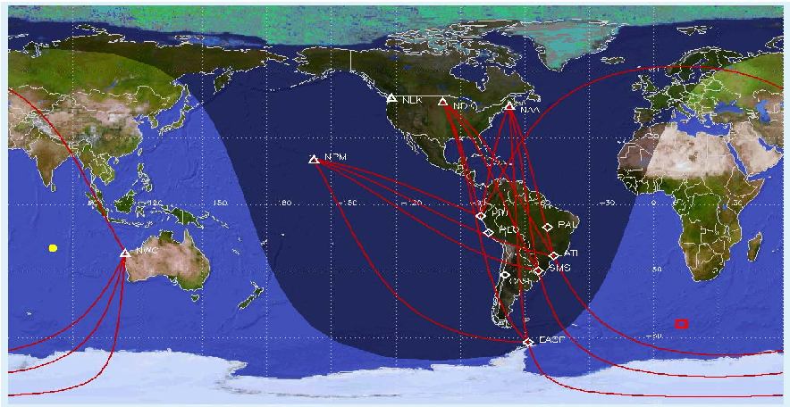

Os dados dessas antenas, entretanto, não são facilmente disponíveis para a comunidade científica e será um resultado de grande impacto o *projeto de disponibilizar os dados dos sinais de VLF (amplitude e fase) para a comunidade internacional através de um portal que apresente os dados em tempo real e o histórico de mais de 10 anos de coletas*.